Tài liệu phân tích thiết kế:

MHST14-10: Ứng dụng Android: Appshare
Table of Contents
Thiết kế kiến trúc 1
Thiết kế chi tiết 1
Biểu đồ ca sử dụng 1
Biểu đồ tuần của các chức năng chính 1
Biểu đồ các lớp 1

Ca sử dụng
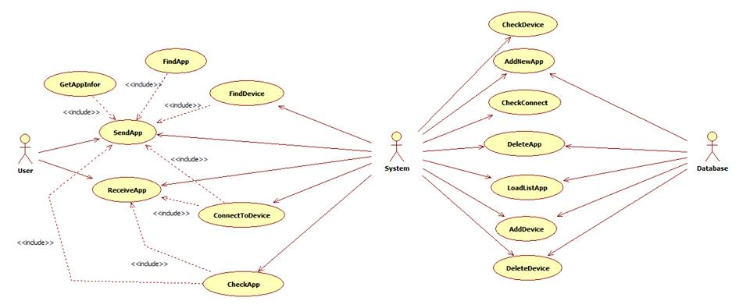
Figure1: Usecase Diagram
Danh sách tác nhân chính
Thứ tự | Tác nhân | Mô tả
1 | User | Gửi nội dung  Nhận nội dung
2 | System | Quản lí nội dung  Quản lí thiết bị
3 | Database | Quản lí thông tin nội dung  Quản lí thông tin thiết bị

Danh sách ca sử dụng chính

Thứ tự | Usecase | Tác nhân chính | Tác nhân phụ | Miêu tả
1 | Gửi | User | System, Database | Người dùng gửi nội dung từ thiết bị của mình sang thiết bị khác
2 | Nhận | User | System, Database | Người dùng nhận nội dung từ thiết bị khác truyền sang

Gửi
Mô tả
Người dùng có thể gửi ứng dụng, video, âm thanh, hình ảnh từ thiết bị này sang thiết bị khác.
Luồng sự kiện
Luồng chính
- Người gửi khởi động chương trình
- Hệ thống tự động tìm các thiết bị xung quanh
- Người dùng tìm kiếm nội dung muốn gửi
- Người gửi chọn nội dung cần gửi
- Người gửi chọn thiết bị mà hệ thống đã tự động tìm thấy
Luồng phụ
None
Yêu cầu đặc biệt
- None.
Tiền điều kiện
- Thiết bị cài đặt ứng dụng, có mở bluetooth hoặc wifi.
Hậu điều kiện
- Xuất hiện hộp thoại xác nhận bên thiết bị người nhận
Mở rộng
None.

Nhận
Mô tả
Người dùng có thể nhận ứng dụng, video, âm thanh, hình ảnh từ thiết bị khác gửi sang.
Luồng sự kiện
Luồng chính
- Người dùng chấp nhận thông tin được gửi
- Quá trình truyền nội dung được thực hiện
- Nếu nội dung là ứng dụng thì tự động cài vào thiết bị
Luồng phụ
None
Yêu cầu đặc biệt
- None.
Tiền điều kiện
- Người dùng khởi động ứng dụng, mở bluetooth hoặc wifi.
Hậu điều kiện
- Nội dung được truyền sang máy nhận
- Nếu là ứng dụng thì được cài đặt cho bên nhận.
Mở rộng
None.

Biểu đồ tuần tự

Gửi
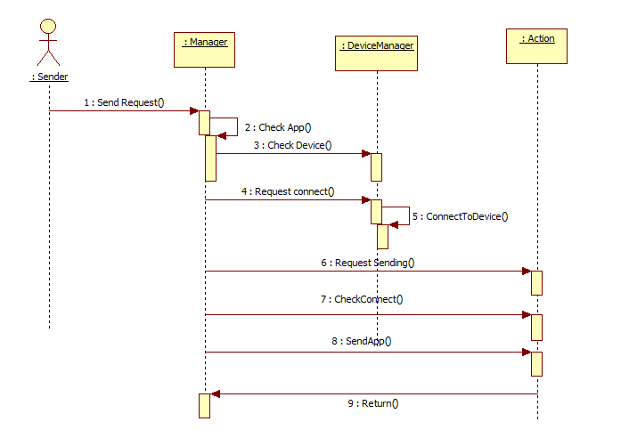

Nhận
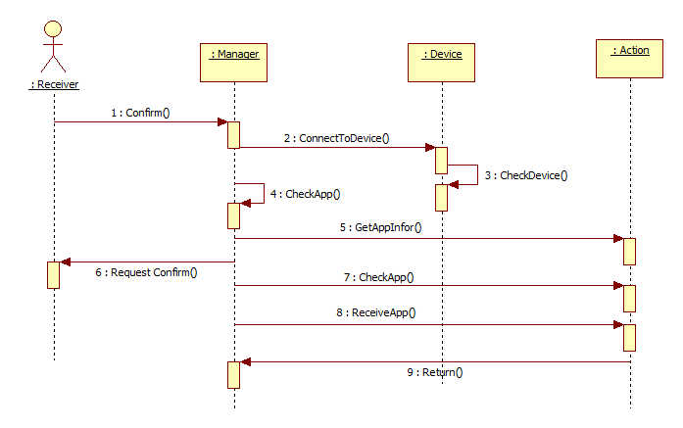

Thiết kế các lớp chính
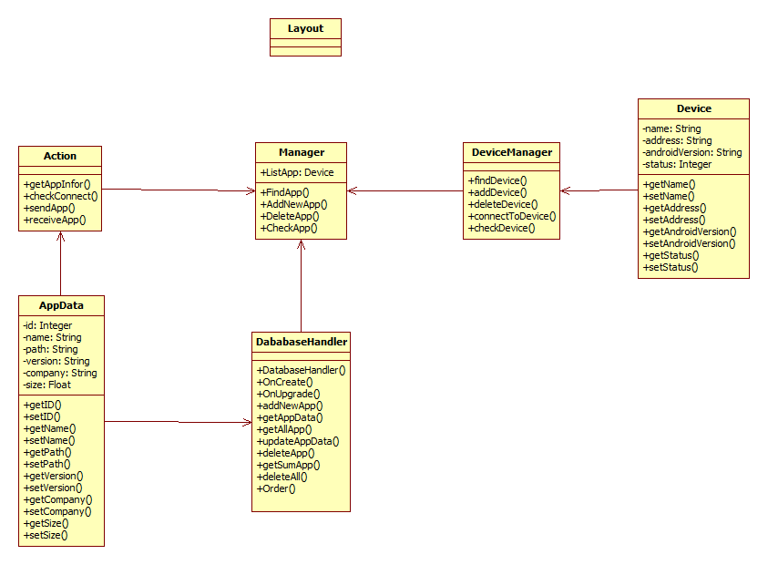
Lớp Action: Gửi và nhận nội dung
Lớp Manager: Tìm kiếm nội dung, thêm và xóa thiết bị, kiểm tra nội dung
Lớp Device Manager: Tìm kiếm thiết bị, thêm và xóa thiết bị, kiêm tra và kết nối thiết bị.
Lớp Appdata: Chứa các thông tin về nội dung
Lớp Database Handler: Xử lí các vấn đề về nội dung, lấy nội dung.
Lớp Device: Chứa các thông tin về thiết bị

